Отчёт по лабораторной работе №2
Управление пользователями и группами
Акунаева Антонина Эрдниевна
Содержание

1 Цель работы
Получить представление о работе с учётными записями пользователей и группами пользователей в операционной системе типа Linux. [1]

2 Задание
- Прочитайте справочное описание man по командам ls, whoami, id, groups, su, sudo, passwd, vi, visudo, useradd, usermod, userdel, groupadd, groupdel.
- Выполните действия по переключению между учётными записями пользователей, по управлению учётными записями пользователей (раздел 2.4.1).
- Выполните действия по созданию пользователей и управлению их учётными записями (раздел 2.4.2).
- Выполните действия по работе с группами пользователей (раздел 2.4.3).

3 Выполнение лабораторной работы
2.4.1. Откроем терминал со своей учётной записи. Проверим, под какой учётной записью мы зашли при помощи команды (рис. 1):
whoami
Также выведем подробную информацию об учётной записи при помощи
id
Команда сообщает нам информацию о пользователе (учётной записи), её уникальном номере (user id), основной группе (gid=1000(aeakunaeva)), а также информацию о дополнительных группах, куда входит пользователь и комментарии.
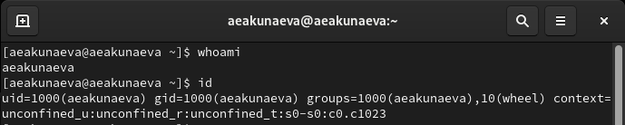
Рис. 1: Определение информации об учётной записи пользователя
Переключимся на учётную запись пользователя root (наша учётная запись aeakunaeva root), введя пароль root. Получим также дополнительную информацию о пользователе и заметим, что пользователь root имеет UID = 0, как “основной”, “первый” и “главный” пользователь; также номера основных и дополнительных групп обозначены как 0, т.к. пользователь root имеет доступ ко всему в ОС (рис. 2):
su
id
Вернёмся к своей учётной записи aeakunaeva при помощи той же команды, но указав имя пользователя:
su aeakunaeva
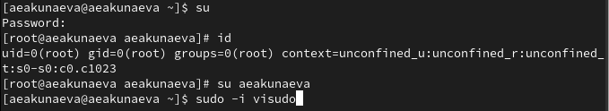
Рис. 2: Учётная запись пользователя root
Откроем файл /etc/sudoers при помощи visudo в текстовом редакторе vi, либо mcedit (в зависимости от указания редактора, по умолчанию будет открываться vi, потому можно дополнить запись EDITOR=[текстовый редактор]). Возможно потребуется предварительная установка mcedit и/или vim (рис. 3-рис. 4):
sudo -i visudo
sudo -i EDITOR=mcedit visudo
Мы используем visudo для редактирования важных системных файлов или файлов конфигурации для того, чтобы предотвратить возможные ошибки, вызванные неверным синтаксисом, т.к. visudo предупреждает о них перед закрытием.
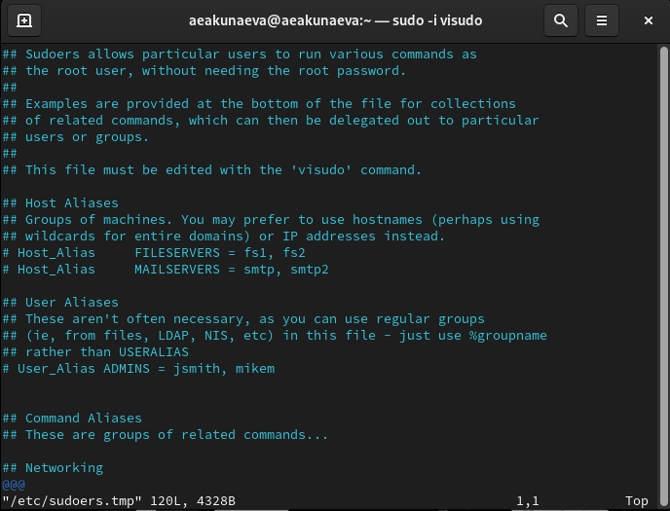
Рис. 3: visudo и текстовый редактор vi
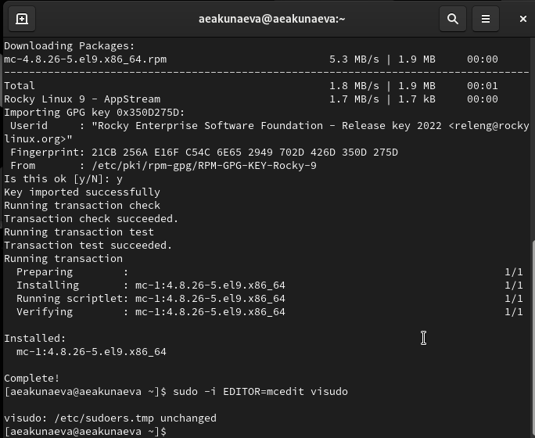
Рис. 4: Установка mcedit и открытие visudo
В открытом файле /etc/sudoers найдём строку (рис. 5):
%wheel ALL=(ALL) ALL
Строка означает, что все пользователи, которые добавлены в группу wheel смогут использовать все команды.
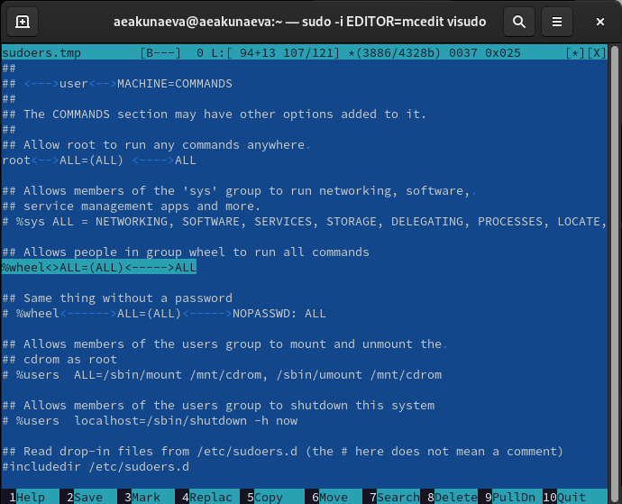
Рис. 5: Файл /etc/sudoers и группа wheel
Создадим нового пользователя alice, который будет добавлен в группу wheel через указание ключа -G для дополнительной группы. Зададим пароль для пользователя, введя его дважды и переключимся на alice (рис. 6):
sudo -i useradd -G wheel alice
sudo -i passwd alice
su alice
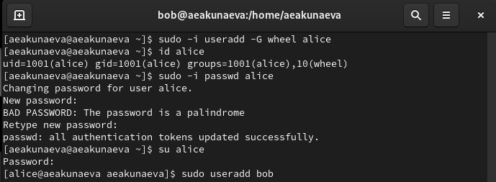
Рис. 6: Создание нового пользователя alice
Далее создадим нового пользователя bob, находясь в аккаунте пользователя alice, потому сможем использовать все команды sudo (т.к. alice в wheel). Зададим пароль для bob, проверим информацию о группах bob через id и попробуем зайти как bob, чтобы убедиться, что всё установлено правильно. Заметим, что пользователь bob состоит в обособленных группах bob, не состоя в wheel, т.к. не было указано обратное (рис. 7):
sudo useradd bob
sudo passwd bob
id bob
su bob
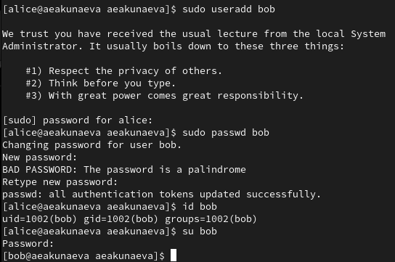
Рис. 7: Создание пользователя bob вне wheel
2.4.2. Перейдём обратно к суперпользователю, введя пароль. Откроем файл конфигурации /etc/login.defs для редактирования, используя vim и изменим несколько параметров (рис. 8):
su
vim /etc/login.defs
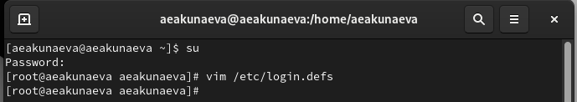
Рис. 8: Открытие файла в vim через суперпользователя
Проверим установку параметра CREATE_HOME yes в файле (для создания домашнего каталога для новых пользователей) (рис. 9):
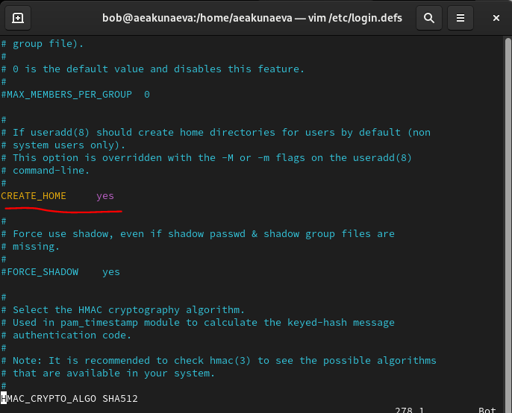
Рис. 9: Редактирование файла /etc/login.defs: CREATE_HOME yes
Проверим установку параметра USERGROUPS_ENAB no в файле (для того, чтобы не позволить добавлять нового пользователя в группу с тем же именем, а использовать группу users) (рис. 10):
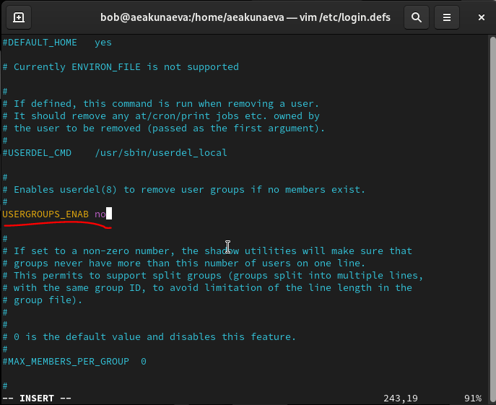
Рис. 10: Редактирование файла /etc/login.defs: USERGROUPS_ENAB no
Перейдём в каталог /etc/skel и создадим в нём каталоги Pictures и Documents (при надобности использовать sudo или суперпользователя) (рис. 11):
cd /etc/skel
sudo mkdir Pictures
sudo mkdir Documents
ls
Это позволит создавать их автоматически в домашних каталогах новых пользователей.
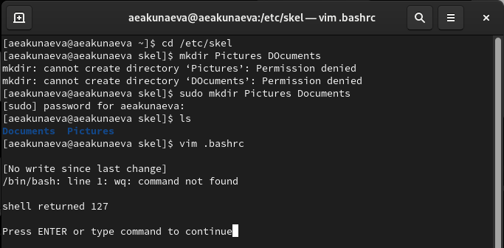
Рис. 11: Добавление каталогов в домашние каталоги пользователей по умолчанию
Откроем файл .bashrc и добавим в файл строку export EDITOR=/usr/bin/vim (или mceditor при желании, в нашем случае это vim) для открытия по умолчанию в этих текстовых редакторах файлов дял редактирования (рис. 12):
vim .bashrc
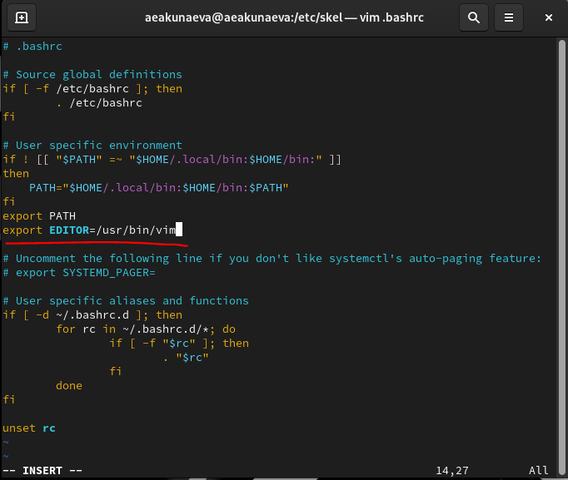
Рис. 12: Установка текстового редактора по умолчанию
Переключимся в учётную запись alice
su alice
и добавим нового пользователя carol через alice, зададим пароль и проверим информацию о пользователе, а также каталогах домашнего каталога carol через ls и ключ -Al для удобного показа всех каталогов и файлов (рис. 13):
sudo -i useradd carol
sudo passwd carol
su carol
id
cd
ls -Al
Заметим, что каталоги Pictures и Documents, ранее указаны в конфигурационных файлах и правда были созданы в домашнем каталоге carol, а сам пользователь carol состоит только в своих группах carol.
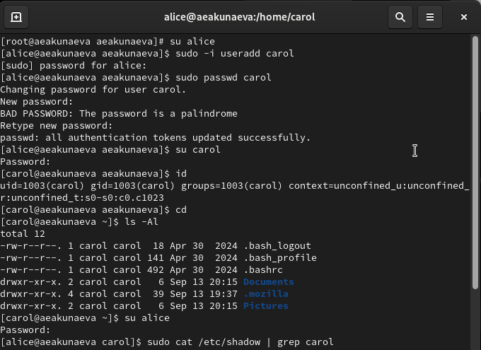
Рис. 13: Создание пользователя carol и проверка информации о нём
Снова переключимся на alice:
su alice
И выведем информацию о паролях из файла /etc/shadow пользователя carol (рис. 14). Заметим, что в файле /etc/shadow содержится инфомрация о пользователе, его зашифрованном пароле и датах, связанных с ним, как время последнего изменения или необходимость в последующих:
sudo cat /etc/shadow | grep carol
Изменим инфомрацию о пароле carol через passwd, поставив ограничение на пароль в 90 дней (-x 90) с предупреждением за 3 дня (-w 3) и необходимостью использования хотя бы раз за 30 дней до следующего изменения пароля (-n 30), что будет отображаться в последних данных вывода cat:
sudo passwd -n 30 -w 3 -x 90 carol
sudo cat /etc/shadow | grep carol
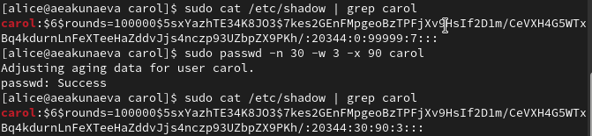
Рис. 14: /etc/shadow: пароль пользователя carol
Теперь узнаем информацию о пользователя alice через перечисление каталогов с информацией о группах и убедимся, что alice состоит во всех группах alice, passwd, shadow, а также wheel. При этом пользователь carol будет находится в аналогичных и своих группах, но не будет состоять в wheel, т.к. не был туда доабвлен (рис. 15):
grep alice /etc/passwd /etc/shadow /etc/group
sudo grep carol /etc/passwd /etc/shadow /etc/group
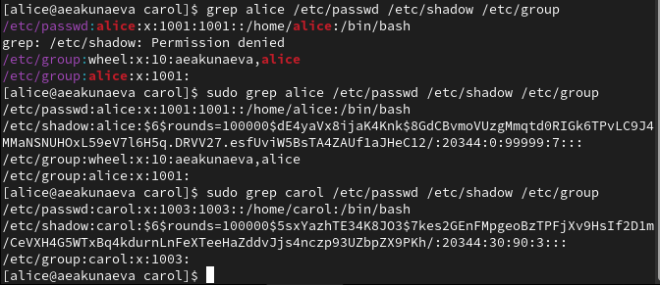
Рис. 15: Идентификаторы alice и carol в разных файлах
2.4.3. От имени alice создадим группы main и third (рис. 16):
sudo groupadd main
sudo groupadd third
Добавим пользователей alice, bob и carol в эти группы благодаря команде usermod с указанием дополнительных групп ключом -aG:
sudo usermod -aG main alice
sudo usermod -aG main bob
sudo usermod -aG third carol
Создадим также пользователей dan, dave и david и также доабвим их в группу third:
sudo useradd dan
sudo useradd dave
sudo useradd david
sudo usermod -aG third dan
sudo usermod -aG third dave
sudo usermod -aG third david
Проверим добавление пользователя carol в группу third через id:
id carol
В параметре groups= будет указана помимо группы 100(users) и 1003(carol) также группа 1005(third), так что пользователь был добавлен в группу успешно. Кроме того, можно добавить carol в основную группу gid=100(users) через команду:
sudo usermod -g100 carol
где -g - параметр для основной группы и 100 - номер группы (users).
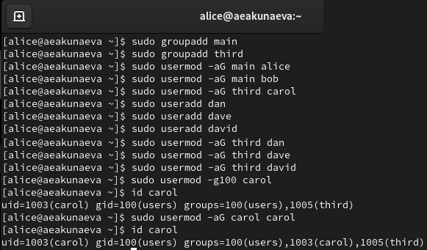
Рис. 16: Добавление пользователей в группы
Проверим в какие группы входят новые участники dan, dave и david, используя команду id для каждого (рис. 17):
id dan
id dave
id david
И убедимся, что каждый из них входит в свои основные группы, а также каждый из них состоит в группе third, как мы указали ранее.
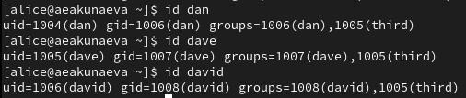
Рис. 17: Проверка добавленных в группы пользователей

4 Выводы
Я получила представление о работе с учётными записями пользователей и группами пользователей в операционной системе типа Linux.

Список литературы
1. Кулябов Д.С. Управление пользователями и группами. ТУИС РУДН.

